NeX-MO
System Requirements & Detailed Design v2.0
Model Operations · Model Registry · Provider Adapter · vLLM · Embedding · Reranker · Entity/Relation Extraction · Deterministic Routing · Health · Capacity · Versioning · Model Security
Model Execution Invariant
Model alias ≠ immutable Model Version ≠ Deployment Endpoint. Routing은 Capability/Profile + Data Classification + Security Policy + Version Compatibility + Health + Capacity를 이용한 server-side deterministic decision이며, 모델/Prompt가 자신의 실행 권한이나 보안등급을 결정하지 않는다.
Requirements 118 | MUST 104 · SHOULD 14 | Phase 3 Platform Services | 2026.09.03
Executive Summary
NeX-MO는 NeX Platform의 Model Operations 서비스로서 Model Registry, immutable Model Version, Provider Adapter, vLLM 기반 serving, Embedding, Reranker, Entity/Relation Extraction, deterministic Routing, Health, Capacity, Deployment/Versioning, Model Security를 소유한다. NeX-CX가 확정한 BM25 + pgvector + Evidence-grounded 1-Hop Ontology Graph-lite Retrieval에서 MO는 vector/score/extraction 모델 실행을 제공하지만 문서 권한, Graph storage, Relation Evidence 승인, Evidence Bundle 생성은 CX의 책임으로 유지한다. Embedding은 vector space 호환성이 핵심이므로 동일 embedding_compatibility_key replica로만 failover하고, 호환 provider가 없으면 CX가 lexical/graph degraded mode를 선택하도록 명시한다.
CX↔MO Boundary
CX owns: document/chunk/security envelope/BM25/pgvector index/Graph-lite/Evidence Bundle. MO owns: model artifact/version/deployment/provider execution/routing/health/capacity. MO model output is evidence candidate or score, never authorization or authoritative business fact.

1. NeX-MO Architecture
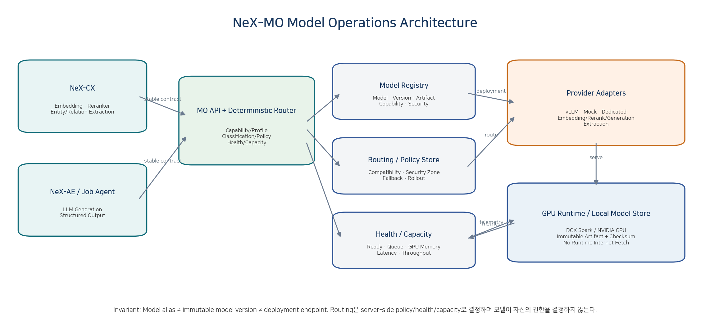
Figure 1. CX/AE의 stable capability request를 MO의 deterministic router가 Registry/Policy/Health/Capacity와 결합하여 Provider Adapter 및 GPU Runtime으로 연결하는 전체 경계.
2. Detailed Design Principles
ID | Decision | Implementation Meaning
MO-DD-01 | Alias ≠ Version ≠ Deployment | 운영 alias는 mutable pointer이고 재현성은 immutable model_version/deployment로 보장한다.
MO-DD-02 | Stable Contract, Pluggable Runtime | CX/AE는 vLLM endpoint가 아니라 MO capability API만 호출한다.
MO-DD-03 | Deterministic Routing | Capability/Profile/Security/Compatibility/Health/Capacity로 server-side route를 계산한다.
MO-DD-04 | Embedding Space is a Contract | Embedding fallback은 동일 compatibility key replica로만 허용한다.
MO-DD-05 | Model Output is Untrusted | LLM/Reranker/Extraction output은 권한·승인·Business Write를 부여하지 못한다.
MO-DD-06 | Graph stays in CX | MO는 entity/relation 후보를 반환하고 CX가 evidence/permission을 검증하여 Graph-lite를 소유한다.
MO-DD-07 | Health before Traffic | process alive가 아니라 warm-up/synthetic probe를 통과한 READY deployment만 traffic을 받는다.
MO-DD-08 | Admission before OOM | capacity/headroom/deadline 검증 후 queue/reject/degraded를 결정한다.
MO-DD-09 | Artifacts are Supply-chain Objects | checksum/license/security scan이 model registration/deployment gate다.
MO-DD-10 | Every Inference is Reproducible | model/runtime/routing/profile version과 decision hash를 trace한다.

3. Model Registry & CX/AE Execution Contract
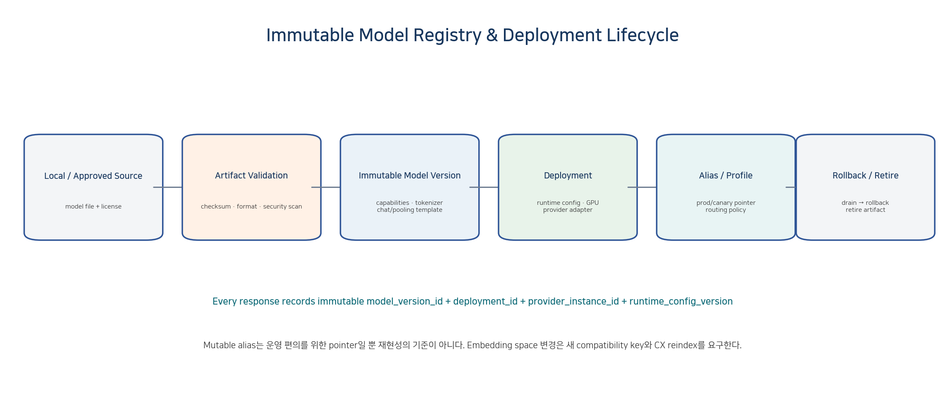
Figure 2. Artifact validation부터 immutable ModelVersion, Deployment, Alias/Profile, Rollback/Retire까지의 model lifecycle.
3.1 Caller → MO Capability Contract
Caller | Capability | Required Compatibility / Policy | MO Output
NeX-CX | EMBEDDING | embedding_profile + compatibility_key + classification | vector + immutable model/deployment trace
NeX-CX | RERANKING | reranker_profile + candidate limit + classification | scores/order + model trace + degraded flag
NeX-CX | ENTITY_LINKING | entity schema/profile | entity candidates + confidence + spans
NeX-CX | ENTITY_RELATION_EXTRACTION | extraction_schema_version + taxonomy profile | relation candidates + evidence spans + provenance
NeX-AE / Agent | GENERATION | generation_profile + data classification + output schema | text/structured output + usage + model trace
3.2 Canonical Execution Request
ExecutionRequest
caller_service / capability / profile_ref / input_classification_rank / policy_ref / compatibility_key_or_schema_version / latency_class / deadline / correlation_id / payload. Caller는 raw provider endpoint나 임의 deployment를 직접 지정하지 않는다.

4. Deterministic Routing + Health + Capacity
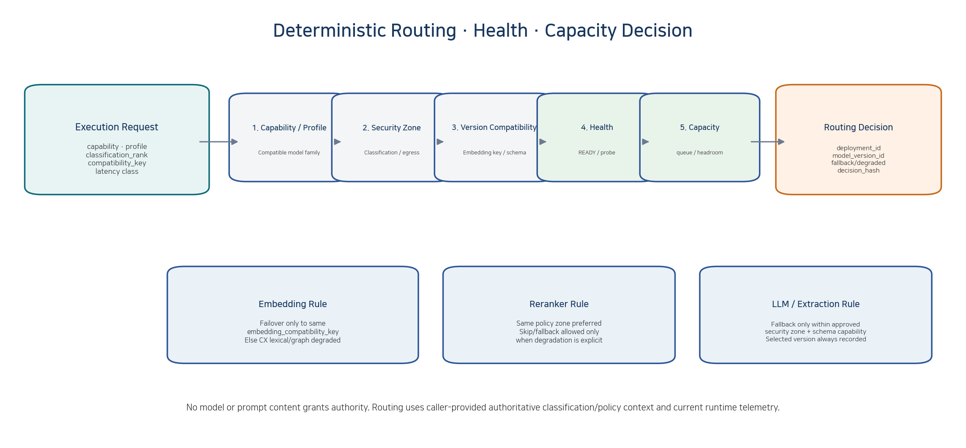
Figure 3. Capability/Profile → Security Zone → Version Compatibility → Health → Capacity의 순서로 후보 Deployment를 축소하고 explicit fallback/degraded decision을 만드는 구조.
Critical Compatibility Rule
Embedding은 다른 model/version으로 임의 fallback하지 않는다. 동일 embedding_compatibility_key replica만 failover 가능하며 호환 replica가 없으면 MO가 incompatibility/degraded 상태를 반환하고 CX가 BM25 + Graph-lite 중심의 degraded retrieval을 결정한다.

4.1 Model Registry
ID | Pri. | Requirement | Verification | Parent
NEX-MO-REG-FR-001 | MUST | MO는 GENERATION, EMBEDDING, RERANKING, CLASSIFICATION, ENTITY_LINKING, ENTITY_RELATION_EXTRACTION capability를 model registry에서 명시적으로 구분해야 한다. | Schema Test | 27/CX
NEX-MO-REG-FR-002 | MUST | 논리 Model, immutable ModelVersion, ModelArtifact, Deployment, Alias/Profile을 서로 다른 객체로 관리해야 한다. | Invariant Test | 28
NEX-MO-REG-FR-003 | MUST | ModelVersion은 source revision, artifact checksum, tokenizer/template/config version과 연결되어야 하며 등록 후 의미가 변경되어서는 안 된다. | Schema/Security | 28
NEX-MO-REG-FR-004 | MUST | ModelArtifact에는 source, format, size, checksum, license_ref, security_scan_status, local_path/object_ref를 저장해야 한다. | Schema Test | 28
NEX-MO-REG-FR-005 | MUST | Model capability별 input/output contract, maximum input length, output dimension/score semantics/structured schema를 등록할 수 있어야 한다. | Contract Test | 27/28
NEX-MO-REG-FR-006 | MUST | Embedding model은 embedding_compatibility_key를 가져야 하며 CX index profile과 동일 key일 때만 query-time routing 후보가 될 수 있다. | Compatibility Test | 27
NEX-MO-REG-FR-007 | MUST | Entity/Relation Extraction model은 extraction_schema_version과 supported entity/relation taxonomy profile을 등록해야 한다. | Schema Test | 27 Graph-lite
NEX-MO-REG-FR-008 | MUST | Model alias(prod/canary 등)는 mutable pointer일 수 있으나 모든 실행 결과에는 immutable model_version_id와 deployment_id가 기록되어야 한다. | Audit Test | 28
NEX-MO-REG-FR-009 | SHOULD | Model card/benchmark/known limitation/security note를 registry metadata로 연결할 수 있어야 한다. | Inspection | 28

4.2 Provider Adapter
ID | Pri. | Requirement | Verification | Parent
NEX-MO-ADP-FR-001 | MUST | Caller 서비스는 vLLM 등 runtime endpoint를 직접 호출하지 않고 MO의 stable capability API를 사용해야 한다. | Architecture Test | Platform
NEX-MO-ADP-FR-002 | MUST | Provider Adapter는 generate/embed/rerank/classify/extract capability를 공통 internal protocol 뒤에 추상화해야 한다. | Unit/Contract | 28
NEX-MO-ADP-FR-003 | MUST | Provider endpoint, auth secret, TLS/mTLS credential은 secret_ref로 관리하고 application log에 원문을 기록해서는 안 된다. | Security Test | 09/26
NEX-MO-ADP-FR-004 | MUST | Provider timeout/retry/circuit-breaker 정책은 capability별로 versioned configuration으로 관리해야 한다. | Fault Test | 28
NEX-MO-ADP-FR-005 | MUST | Provider 응답은 provider-specific payload를 그대로 상위 서비스에 노출하지 않고 MO canonical response로 변환해야 한다. | Contract Test | 28
NEX-MO-ADP-FR-006 | MUST | Provider Adapter는 request_id/correlation_id/model_version/deployment/runtime_version을 propagation해야 한다. | Trace Test | 28
NEX-MO-ADP-FR-007 | SHOULD | 지원되지 않는 모델 아키텍처를 위해 DedicatedEmbeddingProvider/DedicatedRerankerProvider 등 별도 adapter를 추가할 수 있어야 한다. | Architecture Test | 28

4.3 vLLM Runtime
ID | Pri. | Requirement | Verification | Parent
NEX-MO-VLLM-FR-001 | MUST | Open-weight LLM/Pooling 모델의 기본 online serving runtime으로 vLLM Provider를 지원해야 한다. | Integration Test | 28
NEX-MO-VLLM-FR-002 | MUST | vLLM의 OpenAI-compatible generation API와 embedding/score/rerank pooling capability를 Provider Adapter 뒤에서 사용할 수 있어야 한다. | Integration Test | vLLM docs
NEX-MO-VLLM-FR-003 | MUST | Tensor Parallel/Data Parallel/Pipeline Parallel 설정은 ModelDeployment의 versioned runtime_config로 관리해야 한다. | Config Test | vLLM docs
NEX-MO-VLLM-FR-004 | MUST | GPU visibility, dtype, quantization, max model length, max concurrent sequences, GPU memory utilization 등 핵심 serving parameter를 deployment config로 고정해야 한다. | Config Test | 28
NEX-MO-VLLM-FR-005 | MUST | Runtime 시작 후 model identity/version/checksum과 실제 loaded model을 검증한 뒤 READY로 전환해야 한다. | Readiness Test | 28
NEX-MO-VLLM-FR-006 | MUST | MO 외부에 vLLM admin/runtime endpoint를 직접 노출하지 않고 내부 network boundary로 제한해야 한다. | Security Test | 28
NEX-MO-VLLM-FR-007 | MUST | vLLM runtime process crash/OOM/hang을 감지하여 deployment health를 UNHEALTHY로 전환하고 신규 routing을 차단해야 한다. | Fault Test | 28
NEX-MO-VLLM-FR-008 | SHOULD | 모델별 warm-up/synthetic inference를 지원하여 첫 요청 latency와 shape/config 오류를 사전 검증할 수 있어야 한다. | Operation Test | 28

4.4 Embedding
ID | Pri. | Requirement | Verification | Parent
NEX-MO-EMB-FR-001 | MUST | Embedding API는 embedding_profile_ref, texts, purpose(query/document/entity), output_dimension, normalize option을 canonical contract로 지원해야 한다. | Contract Test | 27
NEX-MO-EMB-FR-002 | MUST | CX가 지정한 embedding_compatibility_key와 일치하는 deployment만 query embedding에 사용해야 한다. | Compatibility Test | 27
NEX-MO-EMB-FR-003 | MUST | 다른 embedding model/version으로의 자동 fallback을 금지하고 동일 compatibility key replica로만 failover해야 한다. | Negative Test | 27/28
NEX-MO-EMB-FR-004 | MUST | 호환 replica가 없으면 실패 또는 명시적 degraded 상태를 반환하여 CX가 BM25/Graph-only 검색으로 결정할 수 있게 해야 한다. | Fault Test | 27
NEX-MO-EMB-FR-005 | MUST | Embedding batch size, queue class, max text length, truncation policy를 profile별로 고정하고 응답에 truncation 여부를 표시해야 한다. | Boundary Test | 28
NEX-MO-EMB-FR-006 | MUST | Document/query instruction 또는 prefix를 사용하는 모델은 instruction template version을 embedding profile에 포함해야 한다. | Repro Test | 28
NEX-MO-EMB-FR-007 | MUST | Embedding response에는 model_version_id, compatibility_key, dimension, normalized flag, request_id를 포함해야 한다. | Schema Test | 27/28
NEX-MO-EMB-FR-008 | SHOULD | 대량 reindex용 batch embedding은 interactive query embedding보다 낮은 우선순위 queue로 운영할 수 있어야 한다. | Load Test | 27

4.5 Reranker
ID | Pri. | Requirement | Verification | Parent
NEX-MO-RER-FR-001 | MUST | Rerank API는 query + candidate text/id 목록과 top_n을 입력받고 score/order를 반환하는 canonical contract를 제공해야 한다. | Contract Test | 27
NEX-MO-RER-FR-002 | MUST | CX는 permission-safe candidate만 MO에 전달하며 MO는 CX DB나 권한정보를 직접 조회해서는 안 된다. | Architecture/Security | 27
NEX-MO-RER-FR-003 | MUST | Reranker score는 모델 버전 간 절대 비교하지 않고 model_version별 score semantics를 registry에 기록해야 한다. | Quality Test | 28
NEX-MO-RER-FR-004 | MUST | max_candidates, max_pair_tokens, batch_size, top_n을 profile로 제한하여 capacity 폭주를 방지해야 한다. | Load Test | 28
NEX-MO-RER-FR-005 | MUST | Reranker 장애 시 skip 또는 approved fallback 여부를 routing policy로 결정하고 degraded_mode를 caller에 표시해야 한다. | Fault Test | 27
NEX-MO-RER-FR-006 | MUST | Rerank 결과에는 selected model_version/deployment와 latency/score list를 trace 가능하게 반환해야 한다. | Audit Test | 27
NEX-MO-RER-FR-007 | SHOULD | Cross-encoder 외 새로운 scoring architecture를 adapter로 추가할 수 있어야 한다. | Architecture Test | 28

4.6 CX 1-Hop Ontology Graph-lite Model Support
ID | Pri. | Requirement | Verification | Parent
NEX-MO-GRAPH-FR-001 | MUST | MO는 ENTITY_LINKING 및 ENTITY_RELATION_EXTRACTION capability를 제공할 수 있어야 하며 Graph storage/query 자체는 CX 책임으로 유지해야 한다. | Architecture Test | 27 Graph-lite
NEX-MO-GRAPH-FR-002 | MUST | Extraction request는 chunk text, source locator reference, taxonomy/extraction_schema_version을 입력받아 structured JSON 후보를 반환해야 한다. | Contract Test | 27
NEX-MO-GRAPH-FR-003 | MUST | Extraction response는 entity/relation 후보별 confidence, evidence span offsets, model_version_id, schema_version을 포함해야 한다. | Schema Test | 27
NEX-MO-GRAPH-FR-004 | MUST | MO가 반환한 Relation 후보를 authoritative fact로 간주하거나 cx_relation에 직접 write해서는 안 된다. | Invariant Test | 27
NEX-MO-GRAPH-FR-005 | MUST | CX가 evidence/permission/provenance를 검증한 후에만 Graph-lite relation을 저장하며 MO는 해당 승인 판정을 대체하지 않는다. | E2E Test | 27
NEX-MO-GRAPH-FR-006 | MUST | 1-hop 탐색 depth는 CX retrieval policy가 결정하고 MO extraction model이 graph traversal depth를 확장해서는 안 된다. | Architecture Test | 27
NEX-MO-GRAPH-FR-007 | MUST | Graph extraction model 변경 시 schema compatibility와 extraction quality regression을 검증해야 한다. | Regression Test | 27/28
NEX-MO-GRAPH-FR-008 | SHOULD | Entity candidate normalization을 위해 entity embedding/linking provider를 사용할 수 있으나 CX canonical entity resolution과 provenance 기록을 우회해서는 안 된다. | Quality Test | 27

4.7 Deterministic Routing
ID | Pri. | Requirement | Verification | Parent
NEX-MO-ROUTE-FR-001 | MUST | Routing은 LLM/prompt가 아니라 server-side deterministic policy로 결정해야 한다. | Architecture Test | 09/26
NEX-MO-ROUTE-FR-002 | MUST | Routing input은 capability, profile_ref, caller_service, input_classification_rank, policy_ref, compatibility_key/schema_version, latency class를 포함해야 한다. | Schema Test | 28
NEX-MO-ROUTE-FR-003 | MUST | 후보 deployment는 capability/profile compatibility → security zone/egress → version compatibility → health → capacity 순으로 필터링해야 한다. | Policy Test | 28
NEX-MO-ROUTE-FR-004 | MUST | Data Classification 등급명은 하드코딩하지 않고 rank/policy_version 기반으로 provider security ceiling과 비교해야 한다. | Policy Test | 26/27
NEX-MO-ROUTE-FR-005 | MUST | Local-only 또는 restricted data가 external-egress provider로 routing되지 않도록 fail-closed해야 한다. | Security Test | 09
NEX-MO-ROUTE-FR-006 | MUST | Embedding route는 동일 compatibility key를 강제하고 다른 model family로 quality fallback하지 않아야 한다. | Negative Test | 27
NEX-MO-ROUTE-FR-007 | MUST | Generation/Reranker/Extraction fallback은 approved fallback chain과 동일 security zone/schema constraints 안에서만 허용해야 한다. | Fault Test | 28
NEX-MO-ROUTE-FR-008 | MUST | 모든 routing decision은 selected deployment/model version, reason_codes, degraded_mode, policy_version, decision_hash를 기록해야 한다. | Audit Test | 28
NEX-MO-ROUTE-FR-009 | MUST | CANARY deployment는 explicit routing percentage/subject cohort 정책을 통과한 요청에만 선택되어야 한다. | Rollout Test | 28
NEX-MO-ROUTE-FR-010 | SHOULD | 동일 조건의 후보가 여러 개인 경우 latency/capacity/affinity score를 사용한 deterministic tie-break를 지원할 수 있어야 한다. | Load Test | 28

4.8 Health
ID | Pri. | Requirement | Verification | Parent
NEX-MO-HLT-FR-001 | MUST | Provider/Deployment 상태는 UNKNOWN, STARTING, WARMING, READY, DEGRADED, UNHEALTHY, DRAINING, STOPPED를 구분해야 한다. | State Test | 28
NEX-MO-HLT-FR-002 | MUST | Liveness와 Readiness를 분리하고 process alive만으로 READY를 판정해서는 안 된다. | Fault Test | 28
NEX-MO-HLT-FR-003 | MUST | capability별 synthetic probe(generate/embed/rerank/extract)를 주기적으로 실행할 수 있어야 한다. | Integration Test | 28
NEX-MO-HLT-FR-004 | MUST | 최근 error rate, timeout, p50/p95 latency, queue depth, OOM/restart를 health evaluation input으로 사용해야 한다. | Metrics Test | 28
NEX-MO-HLT-FR-005 | MUST | UNHEALTHY/DRAINING deployment는 신규 request routing 대상에서 제외해야 한다. | Routing Test | 28
NEX-MO-HLT-FR-006 | MUST | health transition과 원인 reason_code를 audit/event로 기록해야 한다. | Audit Test | 28
NEX-MO-HLT-FR-007 | SHOULD | 짧은 transient failure에 과도하게 flap하지 않도록 hysteresis/consecutive probe policy를 지원해야 한다. | Fault Test | 28

4.9 Capacity / Admission Control
ID | Pri. | Requirement | Verification | Parent
NEX-MO-CAP-FR-001 | MUST | MO는 GPU device/pool, deployment별 reserved/usable memory, queue depth, concurrency, throughput을 capacity snapshot으로 관리해야 한다. | Schema/Metric | 28
NEX-MO-CAP-FR-002 | MUST | Generation capacity는 model weights + runtime overhead + KV cache/headroom을 고려한 deployment profile로 관리해야 한다. | Capacity Test | 28
NEX-MO-CAP-FR-003 | MUST | Embedding/Reranker/Extraction은 batch size와 max in-flight request를 별도 capacity profile로 관리해야 한다. | Load Test | 28
NEX-MO-CAP-FR-004 | MUST | Interactive와 batch workload를 queue class로 분리하고 batch reindex가 interactive AE/CX traffic을 고갈시키지 않게 해야 한다. | Load Test | 27/28
NEX-MO-CAP-FR-005 | MUST | capacity threshold 초과 시 무제한 accept하지 않고 queue/reject/degraded decision을 admission policy에 따라 수행해야 한다. | Overload Test | 28
NEX-MO-CAP-FR-006 | MUST | Request deadline/timeout을 고려하여 queue 대기 후 의미 없는 실행을 방지해야 한다. | Timeout Test | 28
NEX-MO-CAP-FR-007 | MUST | 모델별 max input/output tokens 또는 pair length 제한을 admission 이전에 검증해야 한다. | Boundary Test | 28
NEX-MO-CAP-FR-008 | MUST | capacity snapshot은 routing decision과 연결되어 사후 왜 특정 deployment가 선택/거부되었는지 재현할 수 있어야 한다. | Audit Test | 28
NEX-MO-CAP-FR-009 | SHOULD | 수동/자동 replica scale-out을 향후 지원할 수 있도록 DeploymentReplica 추상화를 사용해야 한다. | Architecture Test | Roadmap

4.10 Versioning / Deployment / Rollback
ID | Pri. | Requirement | Verification | Parent
NEX-MO-VER-FR-001 | MUST | Model artifact version, runtime config version, deployment version, routing policy version, profile version을 독립적으로 관리해야 한다. | Schema Test | 28
NEX-MO-VER-FR-002 | MUST | ACTIVE alias 변경은 transactional하게 수행하고 변경 전/후 version을 audit해야 한다. | Audit Test | 28
NEX-MO-VER-FR-003 | MUST | 새 deployment는 REGISTERED→VALIDATED→DEPLOYING→WARMING→READY 단계를 거쳐야 한다. | State Test | 28
NEX-MO-VER-FR-004 | MUST | Canary→Active promotion은 health/quality acceptance gate를 통과한 경우에만 허용해야 한다. | Acceptance Test | 28
NEX-MO-VER-FR-005 | MUST | Rollback은 이전 immutable model version + runtime config + routing policy 조합으로 복구 가능해야 한다. | Rollback Test | 28
NEX-MO-VER-FR-006 | MUST | Embedding model compatibility key가 변경되면 기존 CX vector index에 자동 연결하지 않고 reindex migration이 완료될 때까지 별도 profile로 공존해야 한다. | Migration Test | 27
NEX-MO-VER-FR-007 | MUST | Extraction schema version 변경은 CX parser/validator 호환성 검증 후 활성화해야 한다. | Contract Test | 27 Graph-lite
NEX-MO-VER-FR-008 | SHOULD | Shadow inference를 사용하여 실제 응답에 영향 없이 신규 모델 품질/latency를 비교할 수 있어야 한다. | Quality Test | 28

4.11 Model Security
ID | Pri. | Requirement | Verification | Parent
NEX-MO-SEC-FR-001 | MUST | Model artifact는 승인된 source 또는 사내 mirror에서만 등록하고 runtime이 임의 Internet download를 수행해서는 안 된다. | Security Test | 09
NEX-MO-SEC-FR-002 | MUST | Artifact 등록 시 checksum/signature 가능한 경우 서명, file format, unexpected executable/code content를 검증해야 한다. | Supply-chain Test | 28
NEX-MO-SEC-FR-003 | MUST | trust_remote_code는 기본 비활성화하고 예외는 별도 security approval과 sandbox 정책을 요구해야 한다. | Security Test | 28
NEX-MO-SEC-FR-004 | MUST | 가능한 경우 safetensors 등 code-execution 위험이 낮은 model artifact format을 우선해야 한다. | Inspection | 28
NEX-MO-SEC-FR-005 | MUST | Model license/redistribution/use restriction을 registry에 기록하고 승인되지 않은 license model은 production deployment를 차단해야 한다. | Governance Test | 28
NEX-MO-SEC-FR-006 | MUST | Provider/Deployment는 permitted_classification_ceiling과 egress_mode(LOCAL_ONLY/APPROVED_EXTERNAL 등)를 가져야 한다. | Schema/Policy | 09/27
NEX-MO-SEC-FR-007 | MUST | Restricted/Local-only 입력의 raw prompt/document text를 외부 provider로 전송해서는 안 된다. | DLP/Security | 09
NEX-MO-SEC-FR-008 | MUST | Raw prompt/document text를 기본 request log에 저장하지 않고 hash/size/classification/metrics 중심으로 기록해야 한다. | Privacy Test | 09/27
NEX-MO-SEC-FR-009 | MUST | 서비스 간 호출은 OA Service Account/mTLS 등 승인된 service authentication을 사용해야 한다. | Integration Test | 26/OA
NEX-MO-SEC-FR-010 | MUST | 모델 output은 untrusted data로 취급하며 Authorization/Approval/Business Write 권한을 부여하는 입력으로 직접 사용해서는 안 된다. | Architecture Test | 09/26
NEX-MO-SEC-FR-011 | MUST | Model registry/deployment/routing policy 변경은 관리자 권한과 full audit를 요구해야 한다. | Admin Security | AG/OA
NEX-MO-SEC-FR-012 | SHOULD | 고위험 모델/새 artifact에 대해 malware/content scan 또는 isolated validation runner를 연계할 수 있어야 한다. | Security Test | Roadmap

4.12 Operations / Audit
ID | Pri. | Requirement | Verification | Parent
NEX-MO-OPS-FR-001 | MUST | MO는 별도 nex_mo_db를 사용하고 CX/AE/OA/AG DB를 직접 조회해서는 안 된다. | Architecture Test | Platform
NEX-MO-OPS-FR-002 | MUST | Model artifact bytes는 local model store/object storage에 두고 DB에는 metadata/path/checksum만 저장해야 한다. | Architecture Test | 28
NEX-MO-OPS-FR-003 | MUST | Deployment/validation/batch benchmark 등 장기 작업은 PostgreSQL Job Queue + Python Worker 구조를 사용할 수 있어야 한다. | Job Test | Platform v1.1
NEX-MO-OPS-FR-004 | MUST | AG가 조회할 model/provider/deployment/health/capacity/job summary admin API를 제공해야 한다. | Integration Test | AG
NEX-MO-OPS-FR-005 | MUST | 모든 inference audit에는 request_id, caller_service, capability, model_version, deployment, routing_policy, latency, status를 기록해야 한다. | Audit Test | 28
NEX-MO-OPS-FR-006 | MUST | 모델 삭제/retire는 active profile/deployment/CX compatibility reference를 확인한 후 수행해야 한다. | Lifecycle Test | 27/28
NEX-MO-OPS-FR-007 | SHOULD | 운영자가 신규 deployment를 drain/restart/warm-up/rollback할 수 있는 control API를 제공해야 한다. | Operation Test | AG

5.1 Security NFR
ID | Pri. | Requirement | Verification | Parent
NEX-MO-SEC-NFR-001 | MUST | Routing/Model selection이 prompt injection이나 model output에 의해 변경되지 않도록 policy input boundary를 분리해야 한다. | Security Test | 09
NEX-MO-SEC-NFR-002 | MUST | Classification/egress/compatibility 정보가 누락되거나 policy validation이 실패하면 fail-closed해야 한다. | Negative Test | 26/27
NEX-MO-SEC-NFR-003 | MUST | Model artifact/registry/route/deployment admin endpoint는 일반 inference caller와 별도 관리자 capability를 요구해야 한다. | Authorization Test | OA/AG
NEX-MO-SEC-NFR-004 | MUST | Secret/credential/raw prompt가 log/metric/trace에 포함되지 않는지 automated scan을 수행해야 한다. | Security Scan | 28

5.2 Reliability NFR
ID | Pri. | Requirement | Verification | Parent
NEX-MO-REL-NFR-001 | MUST | 단일 deployment 장애가 전체 capability 장애로 전파되지 않도록 replica/provider isolation을 지원해야 한다. | Fault Test | 28
NEX-MO-REL-NFR-002 | MUST | Embedding은 incompatible fallback을 금지하고, Reranker/Generation/Extraction은 정책이 허용하는 explicit degraded/fallback만 수행해야 한다. | Fault Test | 27/28
NEX-MO-REL-NFR-003 | MUST | MO restart 후 registry/deployment desired state를 복원하고 실제 runtime state와 reconciliation해야 한다. | Recovery Test | 28
NEX-MO-REL-NFR-004 | SHOULD | Provider transient failure에 retry budget/backoff/circuit breaker를 적용해 retry storm을 방지해야 한다. | Fault Test | 28

5.3 Performance NFR
ID | Pri. | Requirement | Verification | Parent
NEX-MO-PERF-NFR-001 | MUST | Generation/Embedding/Reranker/Extraction capability별 p50/p95 latency, throughput, queue time을 측정해야 한다. | Load Test | 28
NEX-MO-PERF-NFR-002 | MUST | 초기 100명 규모 운영에서 interactive CX/AE workload 기준 capacity baseline과 saturation point를 측정해야 한다. | Load Test | Phase4 SLA
NEX-MO-PERF-NFR-003 | MUST | Embedding/Reranker batch size와 vLLM concurrency parameter는 benchmark evidence를 기반으로 profile에 고정해야 한다. | Benchmark | 28
NEX-MO-PERF-NFR-004 | SHOULD | 라우팅 hot metadata(registry/health/capacity/policy)는 bounded-staleness cache를 사용할 수 있어야 한다. | Performance Test | 28

5.4 Test / Acceptance NFR
ID | Pri. | Requirement | Verification | Parent
NEX-MO-TST-NFR-001 | MUST | Statement coverage 95% 이상, branch coverage 85% 이상 목표를 유지해야 한다. | Coverage | Project quality
NEX-MO-TST-NFR-002 | MUST | Model Registry/Provider Adapter/Routing/Health/Capacity를 PostgreSQL test DB 초기화 후 pytest로 자동 검증해야 한다. | pytest | Project quality
NEX-MO-TST-NFR-003 | MUST | Embedding compatibility mismatch, restricted→external route, stale health, capacity overload, OOM, provider timeout negative tests를 포함해야 한다. | Security/Fault | 28
NEX-MO-TST-NFR-004 | MUST | Graph extraction schema/evidence span/model version provenance와 CX validation handoff를 E2E로 검증해야 한다. | E2E Test | 27 Graph-lite
NEX-MO-TST-NFR-005 | MUST | Canary/rollback/alias switch가 immutable version trace를 보존하는지 regression test해야 한다. | Regression Test | 28
NEX-MO-TST-NFR-006 | MUST | AG 운영 화면은 Playwright로 deployment status, health, capacity, rollback control을 검증해야 한다. | Playwright | AG

6. Recommended Python Package
src/nex_mo/
api/ generate.py · embeddings.py · rerank.py · extraction.py · admin.py
application/ execution_service.py · registry_service.py · routing_service.py · deployment_service.py · capacity_service.py
domain/ model.py · model_version.py · artifact.py · deployment.py · profile.py · routing.py · health.py · capacity.py · security.py
providers/ base.py · vllm.py · embedding.py · reranker.py · mock.py
routing/ policy.py · compatibility.py · selector.py · fallback.py
runtime/ deployment_controller.py · warmup.py · health_probe.py · admission.py
persistence/ models.py · repositories.py · migrations/
workers/ artifact_validator.py · deployment_worker.py · health_collector.py · capacity_collector.py · benchmark_worker.py
observability/ audit.py · metrics.py
7. Core Protocol Interfaces
Protocol | Responsibility
ModelRegistryRepository | logical model/version/artifact/capability/profile lookup
ArtifactStore | immutable local artifact path/checksum/retention
ArtifactValidator | format/checksum/license/security validation
ProviderAdapter | canonical generate/embed/rerank/extract boundary
VLLMProvider | vLLM generation/pooling/score adapter
RoutingPolicyStore | capability/security/compatibility/fallback/canary policy
RoutingEngine | deterministic candidate filter + selection + decision trace
HealthEvaluator | probe/telemetry→deployment health state
CapacityProvider | GPU/queue/concurrency/headroom snapshot
AdmissionController | queue/reject/degraded decision
DeploymentController | deploy/warm/drain/rollback/reconcile
AuditSink | model/routing/deployment/inference evidence

8. PostgreSQL Physical Model
Table | Purpose
mo_model | logical model identity / owner / family
mo_model_version | immutable source revision / config / capability
mo_model_artifact | checksum / format / license / local artifact ref / scan status
mo_model_capability | generation/embedding/rerank/classify/link/extract capability contract
mo_model_profile | caller-facing profile and compatibility/security defaults
mo_provider_instance | vLLM/dedicated/mock provider endpoint + secret_ref
mo_deployment | model_version + provider + runtime_config + desired/current state
mo_deployment_replica | replica/GPU assignment / runtime identity
mo_routing_policy | candidate filter/fallback/canary/tie-break policy
mo_routing_decision_audit | selected/rejected deployments + reason + snapshot hash
mo_health_snapshot | probe/error/latency/queue state
mo_capacity_snapshot | GPU memory/concurrency/throughput/headroom
mo_security_scan | artifact validation / findings / approval
mo_deployment_event | deploy/warm/drain/restart/rollback history
mo_inference_audit | caller/capability/model/deployment/latency/status without raw text
jobs/job_steps/job_events/workers | long-running model operation job runtime

9. Provider Adapter Contract
Canonical Provider Interface
generate(request) -> GenerationResult
embed(request) -> EmbeddingResult
rerank(request) -> RerankResult
classify(request) -> ClassificationResult
extract_entities_relations(request) -> ExtractionResult
health() -> ProviderHealth
capacity() -> ProviderCapacity
Provider-specific OpenAI/vLLM/Cohere-style payload는 Adapter 내부에서만 사용한다. CX/AE는 canonical response의 model_version_id / deployment_id / provider_instance_id / runtime_config_version / degraded_mode / usage / latency를 사용해 trace를 보존한다.
9.1 vLLM Serving Boundary
현재 vLLM은 generation뿐 아니라 pooling 기반 Embeddings API 및 Score/Rerank API를 제공할 수 있으므로, 지원 모델은 하나의 vLLM provider family 아래 capability별 adapter로 사용할 수 있다. 단, NeX-MO contract는 vLLM 특정 API에 종속되지 않으며 지원되지 않는 모델은 dedicated provider adapter로 대체한다.
10. Routing Algorithm
Step | Processing
1 | Validate OA service identity + caller policy reference
2 | Resolve capability/profile to allowed ModelVersion set
3 | Filter provider/deployment by Data Classification security zone / egress policy
4 | Enforce embedding compatibility_key or extraction_schema_version
5 | Exclude non-READY / DRAINING / UNHEALTHY deployments
6 | Apply current capacity/admission constraints and deadline
7 | Apply canary/fallback/tie-break policy
8 | Create RoutingDecision with policy/health/capacity snapshot hashes
9 | Invoke Provider Adapter
10 | Return canonical result + immutable model/deployment trace + degraded mode

11. Capacity & Admission Model
Generation Capacity
Model weights + runtime overhead + KV cache + configurable safety headroom ≤ usable GPU memory. max_model_len / max_num_seqs / batching policy는 deployment profile로 고정하고 실제 p95/throughput benchmark로 검증한다.
Pooling Capacity
Embedding/Reranker/Extraction은 KV cache 중심이 아니라 batch size, sequence/pair length, in-flight batch, GPU memory, queue time으로 capacity를 관리한다. Interactive query workload를 batch reindex/benchmark보다 우선한다.
Admission Result | Meaning
ACCEPT | current deployment can meet policy/deadline
QUEUE | bounded queue and deadline remain valid
REJECT_CAPACITY | capacity budget exhausted
DEGRADED_ALLOWED | policy-approved reduced path, e.g. reranker skip
INCOMPATIBLE | no compatible embedding/schema deployment
SECURITY_DENY | classification/egress policy has no permitted route

12. CX 1-Hop Ontology Graph-lite Integration
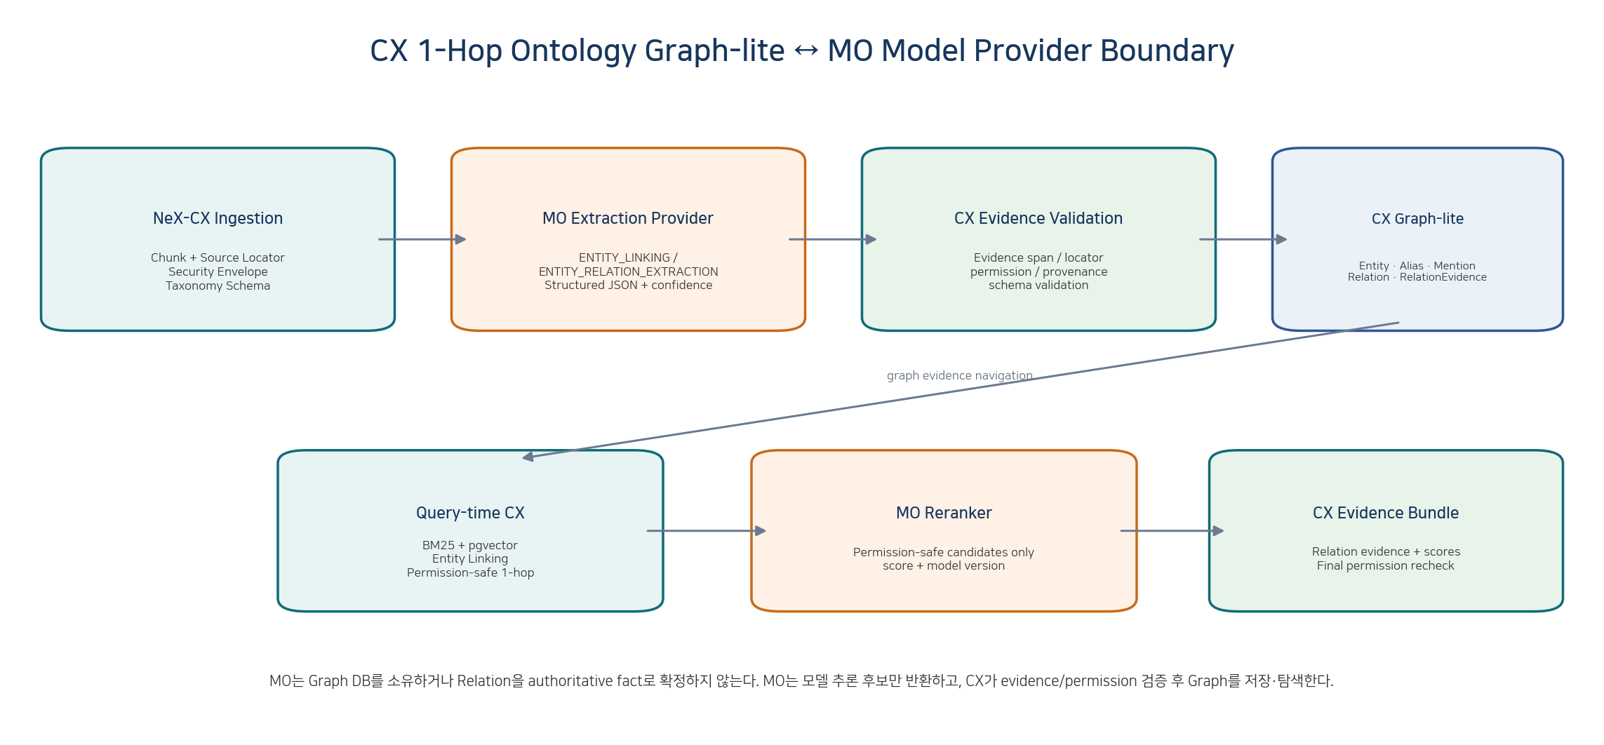
Figure 4. MO는 Entity/Relation 모델 실행 후보를 제공하지만 Graph 저장·1-hop 탐색·Relation Evidence 승인·Permission 판정은 CX가 소유하는 경계.
Graph Hallucination Mitigation Boundary
MO Extraction output = candidate. CX authoritative graph edge = candidate + source evidence + schema validation + permission/provenance validation. 따라서 “모델이 Relation을 생성했다”는 사실만으로 Graph edge가 확정되지 않는다.
Query-time 1-hop 확장은 CX가 수행한다. MO는 필요 시 Entity Linking과 Reranker를 제공하지만 relation edge visibility와 evidence access는 CX의 OA 기반 permission predicate를 통과해야 한다. 이 구조는 Graph를 “새로운 사실 생성기”가 아니라 “Evidence Navigation Index”로 유지한다.

13. API Boundary
Method | Endpoint | Purpose
POST | /v1/generate | generation capability execution
POST | /v1/embeddings | embedding with compatibility key
POST | /v1/rerank | candidate scoring/reranking
POST | /v1/entity-link | entity candidate linking
POST | /v1/entity-relation-extractions | structured relation candidate extraction
GET | /v1/profiles/{id} | caller-visible capability/profile metadata
GET | /admin/models | model/version/artifact registry
GET | /admin/deployments | deployment state/health/capacity
POST | /admin/deployments/{id}/actions | warm/drain/restart/rollback
GET | /admin/routing/decisions | routing decision trace
GET | /admin/jobs/summary | long operation job summary

14. Object Lifecycle
Object | State / Transition | Rule
Model Artifact | DISCOVERED→VALIDATING→APPROVED / REJECTED→RETIRED | checksum/license/security gate
Model Version | REGISTERED→VALIDATED→AVAILABLE→DEPRECATED→RETIRED | immutable semantics
Deployment | REGISTERED→DEPLOYING→WARMING→READY↔DEGRADED→DRAINING→STOPPED/FAILED | READY only receives traffic
Provider Instance | UNKNOWN→READY↔DEGRADED/UNHEALTHY→STOPPED | endpoint runtime
Routing Policy | DRAFT→ACTIVE→SUPERSEDED→RETIRED | versioned deterministic policy
Capacity Snapshot | CURRENT→STALE | stale snapshot cannot silently admit critical workload
Security Scan | PENDING→PASS / FAIL / EXCEPTION_APPROVED | production gate
15. Acceptance / Golden Scenarios
ID | Scenario | Acceptance
MO-GS-01 | Embedding replica failover | same compatibility key replica selected; CX index remains valid
MO-GS-02 | Embedding incompatible only | MO returns INCOMPATIBLE; no different vector space fallback
MO-GS-03 | Restricted data | external-egress provider filtered before health/capacity selection
MO-GS-04 | vLLM OOM | deployment UNHEALTHY; new traffic excluded; approved fallback only
MO-GS-05 | Reranker failure | policy-approved skip/fallback with explicit degraded_mode
MO-GS-06 | Canary rollout | cohort/percentage policy only; immutable version trace preserved
MO-GS-07 | Rollback | previous model+runtime+routing combination restored
MO-GS-08 | Artifact tamper | checksum mismatch blocks READY/deployment
MO-GS-09 | Graph extraction | MO candidate + spans → CX evidence validation → graph write
MO-GS-10 | Graph false relation | CX rejects relation lacking source evidence despite model confidence
MO-GS-11 | Capacity overload | admission queue/reject prevents uncontrolled GPU OOM
MO-GS-12 | Stale health | deployment excluded or re-probed before critical route
MO-GS-13 | Alias switch | response still records immutable model_version/deployment
MO-GS-14 | Prompt injection | prompt cannot switch model/security zone or grant external route

16. Observability / Audit
Metric | Meaning
requests_total_by_capability | generate/embed/rerank/extract volume
routing_decision_latency | MO routing overhead
provider_queue_time | provider wait time
inference_p50_p95 | capability/model/deployment latency
tokens_per_second | generation throughput
embedding_items_per_second | embedding throughput
rerank_pairs_per_second | reranker throughput
gpu_memory_used_reserved | device/deployment memory
kv_cache_utilization | generation KV pressure where available
deployment_restart_oom_total | runtime instability
routing_security_denied_total | classification/egress denied routes
routing_incompatible_total | embedding/schema incompatibility
degraded_mode_total | explicit fallback/skip count
graph_extraction_validation_reject_total | CX rejected relation/extraction candidates
model_artifact_validation_fail_total | artifact security/integrity failures
Inference audit는 raw prompt/document text 대신 request_id, caller, capability, classification rank, profile, model_version, deployment, policy/decision hash, latency/status/usage를 기록한다.

17. Implementation Sequence
Wave | Area | Deliverable
I1 | Registry Core | Model/Version/Artifact/Capability/Profile + checksum/license/security metadata
I2 | Provider Adapter | canonical generate/embed/rerank/extract + Mock Provider
I3 | vLLM Runtime | generation + pooling/score adapters + deployment controller
I4 | Embedding | compatibility key + interactive/batch + CX pgvector contract
I5 | Reranker | candidate limit/score semantics/degraded behavior
I6 | Graph Model Support | entity linking + relation extraction schema + CX evidence handoff
I7 | Routing | security/compatibility/health/capacity deterministic selector
I8 | Health/Capacity | synthetic probe + GPU/queue/admission + metrics
I9 | Versioning/Rollout | canary/alias/drain/rollback/reconciliation
I10 | Hardening | artifact supply chain / egress / overload / fault / audit / Playwright
18. External Runtime Notes
Source | Design Note
vLLM Pooling Models docs | vLLM online serving provides OpenAI-compatible embeddings plus score/rerank-style APIs for supported pooling/scoring models; NeX hides these behind Provider Adapter.
vLLM Parallelism/Scaling docs | single/multi-GPU serving can use tensor/pipeline parallelism and data-parallel deployments; NeX stores selected runtime parameters in versioned deployment config.
NeX-CX 27 | Embedding compatibility, permission-safe reranking, Graph-lite extraction evidence/provenance are upstream contracts for MO.
External runtime behavior can change by vLLM release. Production implementation pins a validated vLLM/runtime container version rather than relying on “latest” behavior.

19. Machine-readable Reference Package
Artifact | Validation / Purpose
6 JSON Schemas | ModelVersion / ModelProfile / ExecutionRequest / RoutingDecision / EmbeddingResult / ExtractionResult
PostgreSQL DDL | registry/provider/deployment/routing/health/capacity/audit model
Python reference | Provider Protocol + deterministic router + embedding compatibility guard + graph extraction contract
OpenAPI excerpt | generate/embeddings/rerank/entity-link/extraction/admin
Routing policy example | classification/egress/compatibility/fallback/canary rules
Golden scenarios | embedding compatibility / OOM / restricted data / graph evidence / rollback
20. Detailed Design Quality Gate
Gate | Pass Criteria
MO-QG-01 | Model Alias / immutable Version / Deployment are distinct.
MO-QG-02 | All caller traffic goes through stable MO capability APIs, not raw vLLM endpoints.
MO-QG-03 | Embedding fallback never crosses compatibility key without CX reindex.
MO-QG-04 | Routing is deterministic and uses current security/health/capacity inputs.
MO-QG-05 | Restricted/local-only data cannot route to external-egress provider.
MO-QG-06 | vLLM/provider READY requires model-aware readiness/warm-up, not process liveness only.
MO-QG-07 | Capacity admission protects interactive workload and prevents uncontrolled overload.
MO-QG-08 | Graph extraction stays candidate-only; CX evidence/permission validation owns authoritative Graph-lite.
MO-QG-09 | Artifact checksum/license/security gates block unapproved production deployment.
MO-QG-10 | Canary/rollback preserve immutable version and routing decision trace.
MO-QG-11 | Raw prompt/document text is excluded from default audit/metrics.
MO-QG-12 | Golden/Fault/Security/Load regression suite passes.

21. Next Step
29 — NeX-AE SRS & Detailed Design
OA의 Principal/EAC, CX의 Evidence Bundle/CX Evidence Context / AgentContext, MO의 Generation/Embedding/Reranker/Extraction Provider Contract를 받아 NeX-AE의 Unified Workspace, Conversation/Agent Session, Intent/Skill Routing, Evidence-grounded Prompt Package, Streaming Response, Citation UX, Human Gate/Approval Handoff, Interaction History, Artifact/Work Report 및 Prompt Injection Guard를 구현 수준으로 내린다.

